**UNIVERSIDAD TECNOLÓGICA DE PANAMÁ**



**FACULTAD DE INGENIERÍA DE SISTEMAS COMPUTACIONALES**

**DEPARTAMENTO DE SISTEMAS DE INFORMACIÓN,**

**CONTROL Y EVALUACIÓN DE RECURSOS INFORMÁTICOS**

**LICENCIATURA EN INGENIERÍA DE SISTEMAS DE INFORMACIÓN**

**SISTEMAS DE BASES DE DATOS ll.**

**LABORATORIO 4**

**Profesor**

**Henry Lezcano**

**Estudiantes**

Solis, Michael 8-958-1219

Sánchez, Ana 8-967-832

Tejada, Ángel 8-969-974

Samudio, Nedith 8-968-1471

Urriola, Vicente 8-892-2296

**Grupo**

**1IF131**

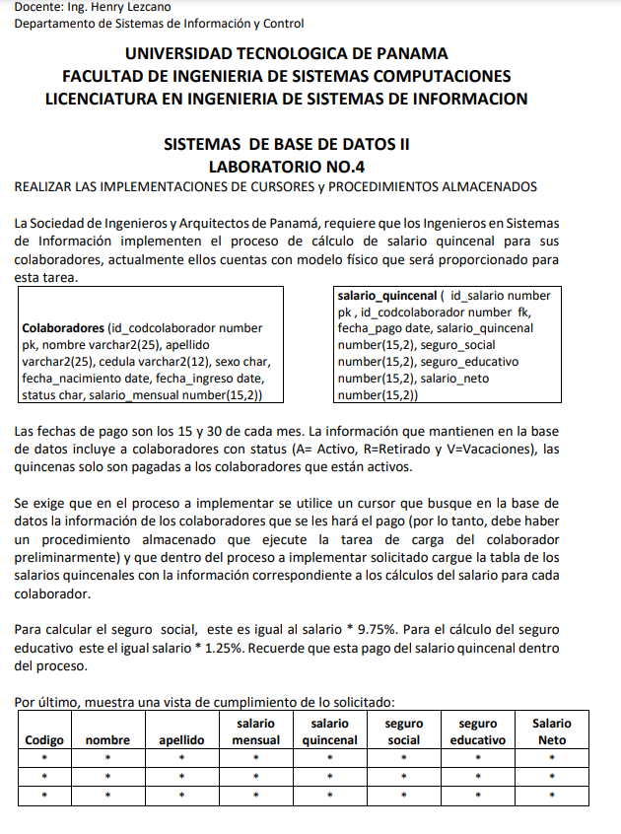

create table colaboradores(

id_codcolaborador number,

nombre varchar2(25) not null,

apellido varchar2(25) not null,

cedula varchar2(12) not null unique,

sexo char not null check (sexo IN('M', 'F')),

fecha_nacimiento date not null,

fecha_ingreso date not null,

status char not null check (status IN('A', 'V', 'R')),

salario_mensual number(15,2) default 0,

constraint pk_colaboradores primary key (id_codcolaborador)

);

create table salario_quincenal(

id_salario number primary key,

id_codcolaborador1 number not null,

fecha_pago date not null,

salario_quincenal number(15,2) default 0 not null,

seguro_social number(15,2) default 0 not null,

seguro_educativo number(15,2) default 0 not null,

salario_neto number(15,2) default 0 not null,

constraint fk_colaborador_ foreign key(id_codcolaborador1) references

colaboradores(id_codcolaborador)

);

create sequence salario_sequence start with 1 increment by 1 cache 10 maxvalue

10000 nocycle;

create or replace procedure agregar_col(

p_id_cod_col colaboradores.id_codcolaborador%TYPE,

p_nombre colaboradores.nombre%TYPE,

p_apellido colaboradores.apellido%TYPE,

p_cedula colaboradores.cedula%TYPE,

p_sexo colaboradores.sexo%TYPE,

p_fecha_nac colaboradores.fecha_nacimiento%TYPE,

p_fecha_ingreso colaboradores.fecha_ingreso%TYPE,

p_status colaboradores.status%TYPE,

p_salario_men colaboradores.salario_mensual%TYPE)

as

begin

insert into colaboradores (id_codcolaborador, nombre, apellido, cedula, sexo,

fecha_nacimiento, fecha_ingreso, status, salario_mensual)

values (p_id_cod_col, p_nombre, p_apellido, p_cedula, p_sexo, p_fecha_nac,

p_fecha_ingreso, p_status, p_salario_men);

end agregar_col;

begin

agregar_col(1, 'Carlos','Solis','8-953-756','M','21-JUN-99','14-MAY-21','A',800.0);

agregar_col(2, 'Julia','Sanjur','8-979-953','F','21-OCT-99','14-FEB-21','A',920.55);

agregar_col(3, 'Raul','Jimenez','9-964-1234','M','11-OCT-98','14-JUL21','A',1310.00);

agregar_col(4, 'Pablo','Escobar','9-784-1234','M','11-OCT-99','18-JUL21','A',1510.00);

end;

-- Función salario quincenal

create or replace function quincenal(p_salario_men IN colaboradores.salario_mensual%type)

return number as

begin

return p_salario_men/2;

end quincenal;

-- función de seguro_social

create or replace function seguro_social(p_salario_men IN colaboradores.salario_mensual%type)

return number as

begin

return ((p_salario_men/2) * 0.0975);

end seguro_social;

-- función de seguro_educativo

create or replace function seguro_educativo(p_salario_men IN colaboradores.salario_mensual%type)

return number as

begin

return (p_salario_men/2 * 0.0125);

end seguro_educativo;

-- función de neto

create or replace function neto(p_salario_men IN colaboradores.salario_mensual%type)

return number as

begin

return (p_salario_men/2) - (((p_salario_men/2) * 0.0975) + (p_salario_men/2 * 0.0125));

end neto;

declare

-- Declaración

v_colaboradorID colaboradores.id_codcolaborador%type;

v_salarioMensual colaboradores.salario_mensual%type;

v_salarioQuincenal salario_quincenal.salario_quincenal%type;

v_seguroSocial salario_quincenal.seguro_social%type;

v_seguroEducativo salario_quincenal.seguro_educativo%type;

v_salarioNeto salario_quincenal.salario_neto%type;

--Declarar Cursor

cursor c_Colaboradores is

select id_codcolaborador, salario_mensual

from colaboradores

where status = 'A';

--Empieza el siguiente bloque

begin

--Ver si es día de pago

if to_char(CURRENT_DATE, 'dd') = '15' or to_char(CURRENT_DATE, 'dd')= '30'

then

open c_Colaboradores;

loop

fetch c_Colaboradores into v_colaboradorID, v_salarioMensual;

exit when c_Colaboradores%NOTFOUND;

v_salarioQuincenal := quincenal(v_SalarioMensual);

v_seguroSocial := seguro_social(v_salarioMensual);

v_seguroEducativo := seguro_educativo(v_salarioMensual);

v_salarioNeto := neto(v_salarioMensual);

--v_seguroSocial := v_salarioQuincenal * 0.0975;

--seguro_social();

--v_seguroEducativo := v_salarioQuincenal * 0.0125;

--v_salarioNeto := v_salarioQuincenal - (v_seguroSocial + v_seguroEducativo);

insert into salario_quincenal values(salario_sequence.nextval, v_colaboradorID, CURRENT_DATE, v_salarioQuincenal, v_seguroSocial, v_seguroEducativo, v_salarioNeto);

end loop;

close c_Colaboradores;

else

dbms_output.put_line('No es día de pago');

end if;

exception

when NO_DATA_FOUND then

DBMS_OUTPUT.PUT_LINE('Este ID (identificador) no existe');

end;

create view Ver as

select c.id_codcolaborador as codigo, c.nombre,

c.apellido , c.salario_mensual, sk.salario_quincenal,

sk.seguro_social , sk.seguro_educativo, sk.salario_neto as salario_Neto

from colaboradores c

inner join salario_quincenal sk on c.id_codcolaborador = sk.id_codcolaborador1

where status = 'A'

order by c.id_codcolaborador asc;

select * from ver;

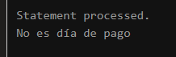

Resultado mostrado cuando el día es del 15 al 30.

Vista de usuario:

